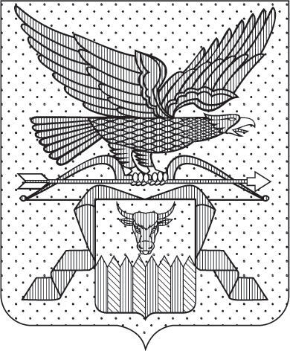

ПРАВИТЕЛЬСТВО ЗАБАЙКАЛЬСКОГО КРАЯ

ПОСТАНОВЛЕНИЕ

г. Чита

О внесении изменений в приложение № 3 к постановлению Правительства Забайкальского края от 29 ноября 2024 года № 607
«О бюджетных ассигнованиях, направляемых на финансовое обеспечение отдельных мероприятий Плана социального развития центров экономического роста Забайкальского края в 2024 году»

Правительство Забайкальского края постановляет:

Внести в приложение № 3 к постановлению Правительства Забайкальского края от 29 ноября 2024 года № 607 «О бюджетных ассигнованиях, направляемых на финансовое обеспечение отдельных мероприятий Плана социального развития центров экономического роста Забайкальского края в 2024 году» (с изменениями, внесенными постановлением Правительства Забайкальского края от 13 декабря 2024 года
№ 644) следующие изменения:
1) строку 3 изложить в следующей редакции:
«
3 | Бюджет муниципального района «Борзинский район» Забайкальского края | 22 416 743,49 | 21 968 408,62 | 448 334,87
»;
2) строку 11 изложить в следующей редакции:
«
11 | Бюджет муниципального района «Сретенский район» Забайкальского края | 8 196 239,23 | 8 032 314,45 | 163 924,78
».

Первый заместитель  председателя Правительства  Забайкальского края | А.И.Кефер

